SENAI — Análise e Desenvolvimento de Sistemas
Relatório de Análise da Qualidade
Aplicação das Sete Ferramentas Básicas da Qualidade no Projeto FieldOps
Resumo Executivo: Este documento apresenta a avaliação completa da qualidade do ecossistema FieldOps (Mobile, Backend REST e Admin Web), empregando as Sete Ferramentas Básicas da Qualidade para mapear processos, identificar gargalos de sincronização offline e orientar ações corretivas.

1. Fluxograma (Flowchart)
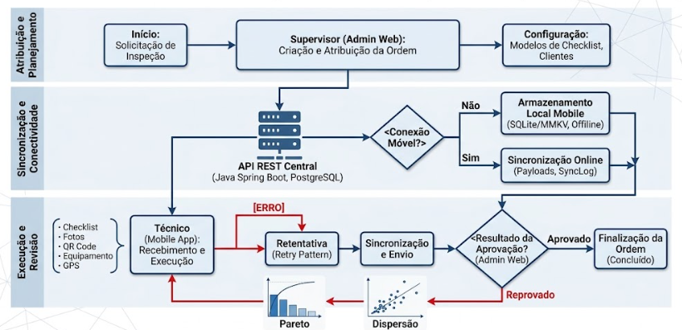
2. Diagrama de Causa e Efeito (Espinha de Peixe / Ishikawa)
Para analisar a causa raiz do problema prioritário — «Falha ou Conflito na Sincronização de Inspeções Offline» —, foram categorizadas as potenciais origens do defeito nos 6M's:
Categoria (M) | Causas Mapeadas
Pessoas / Mão de Obra | Falta de treinamento dos técnicos em operações offline; erros no preenchimento de checklists manuais.
Método / Processos | Ausência de algoritmo de resolução automática de conflitos (ex: Last Write Wins); intervalos inadequados de retry.
Máquinas / Dispositivos | Instabilidade na conectividade móvel (3G/4G/5G) em zonas rurais/subterrâneas; limitações de hardware móvel antigo.
Meio Ambiente | Locais de inspeção com bloqueio de sinal magnético/físico impedindo a captura de GPS e transmissão de dados.
Medição | Logs de sincronização (SyncLog) com nível de detalhamento insuficiente para diagnóstico de falhas no payload.
Material / Software | Payloads de requisição muito extensos; imagens sem compressão prévia; incompatibilidade de versões entre App e API.
3. Folha de Verificação (Checksheet)
Durante a fase de testes e homologação do MVP, os incidentes de qualidade foram registrados diariamente:
Categoria de Falha / Incidente | Seg | Ter | Qua | Qui | Sex | Total
Falha na leitura de QR Code | 1 | 0 | 1 | 1 | 0 | 3
Erro de sincronização offline (SyncLog) | 3 | 2 | 4 | 2 | 1 | 12
Imagem anexada com tamanho excessivo | 2 | 3 | 2 | 1 | 0 | 8
Captura imprecisa de coordenadas GPS | 1 | 1 | 1 | 1 | 1 | 5
Erro de Autenticação / Token expirado | 0 | 0 | 1 | 0 | 1 | 2
Total Diário | 7 | 6 | 9 | 5 | 3 | 30
4. Gráfico de Pareto
A ordenação das falhas pela frequência de ocorrência permite identificar as poucas causas vitais responsáveis pela maioria dos defeitos (Princípio 80/20):
Categoria de Falha | Frequência | % Relativa | % Acumulada
Erro de sincronização offline | 12 | 40,0% | 40,0%
Imagem anexada com tamanho excessivo | 8 | 26,7% | 66,7%
Captura imprecisa do GPS | 5 | 16,7% | 83,4%
Falha na leitura de QR Code | 3 | 10,0% | 93,4%
Erro de Autenticação | 2 | 6,6% | 100,0%
Análise Estratégica: Conclusão de Pareto: Os «Erros de sincronização offline» e «Imagens com tamanho excessivo» acumulam 66,7% das ocorrências. Atuar no tratamento da fila de sincronização e na compressão de mídias no app reduzirá dois terços dos problemas do sistema.

5. Histograma (Tempo de Sincronização)
O histograma avalia a distribuição do tempo de resposta (em segundos) gasto para sincronizar as ordens de inspeção após o restabelecimento da conexão à internet:
Intervalo de Tempo (s) | Frequência (Requisições) | Análise de Desempenho
0s ── 2s | 3 | Excelente (Dados leves / Sem mídia)
2s ── 4s | 8 | Bom (Checklist padrão)
4s ── 6s | 15 | Média Esperada do Sistema
6s ── 8s | 6 | Atenção (Imagens pesadas anexadas)
8s ── 10s | 4 | Crítico (Risco de timeout de rede)
> 10s | 2 | Inaceitável (Necessita compressão prévia)
6. Diagrama de Dispersão
Mapeamento da relação entre o Volume do Payload/Imagens (Megabytes) e o Tempo de Transmissão/Resposta (segundos):
Tamanho do Payload (MB) | Tempo de Resposta Médio (s) | Comportamento Identificado
1,0 MB | 1,8 s | Transmissão fluida
2,5 MB | 3,2 s | Tempo aceitável
4,0 MB | 5,5 s | Degradação perceptível
6,0 MB | 8,4 s | Elevada latência de rede
8,5 MB | 11,8 s | Ocorrência de Timeouts em conexões 3G
A análise revela forte correlação positiva (r ≈ 0,89): o aumento do tamanho dos anexos eleva diretamente o tempo de espera. Recomenda-se aplicar compressão JPEG/WebP de até 80% no app móvel antes do upload.
7. Carta de Controle (Gráfico X-Barra)
Acompanhamento da estabilidade temporal da API Spring Boot no endpoint de sincronização (/api/sync):
Parâmetro de Controle | Valor / Métrica | Definição Operacional
Limite Superior de Controle (LSC) | 3,5 segundos | Teto máximo tolerado pelo SLA do sistema
Linha Média (LM) | 1,8 segundos | Tempo médio de resposta sob condições normais
Limite Inferior de Controle (LIC) | 0,5 segundos | Piso de processamento da infraestrutura
Diagnóstico: O serviço encontra-se sob controle estatístico de processo (CEP), sem pontos fora dos limites LSC/LIC ou padrões não-aleatórios durante as rodadas de testes efetuadas.
Plano de Ação e Integrantes
- Implementar a biblioteca react-native-image-resizer no aplicativo Mobile para limitar imagens a 1080p e 80% de qualidade JPEG antes do envio.
- Refatorar a fila de sincronização offline no React Native para realizar envios fracionados (chunking) do payload.
- Aprimorar a tabela SyncLog na API Java Spring Boot para registrar detalhes específicos de falhas em campos individuais do checklist.
Equipe de Desenvolvimento (Integrantes)
Bianca Nunes | Eloisa Lopes | Julia Harumi | Lauren Reis
Paola Costa | Paola Oliveira | Sara Roza | Vitor Fogaça

